XI Всероссийская конференция учащихся «Первые шаги в науку»

Секция: математика

Исследовательская работа
«Покоренная высота»

Скворцова Татьяна, 8а класс,
МОУ СОШ №177 с углубленным изучением отдельных предметов

Научный руководитель: Сайфутдинова Е.В.

Казань, 2012
Содержание
Введение | 3 стр.
Глава 1. Подобные треугольники. | 3
Определение | 3
Признаки подобия | 4
Глава 2. Применение подобия треугольников. | 4
Историческая справка | 4
Обзор художественной литературы | 4
«Способ лесорубов» | 6
Измерение с помощью монеты | 6
Измерение с помощью зеркала | 7
Глава 3. Практическая работа. | 7
Способ измерения высоты объекта с помощью тени | 7
Способ измерения высоты объекта, взятый из романа Ж. Верна «Таинственный остров» | 8
«Способ лесорубов» | 8
Способ измерения высоты объекта с помощью монеты | 9
Способ измерения высоты монеты с помощью зеркала | 9
Результаты практической работы | 9
Глава 4. Применение полученных знаний.  Метод измерения наклонных высот | 10  11
Выводы | 12
Заключение | 12
Список используемой литературы | 12

Введение
Недавно мы с семьей переехали в новую квартиру. Наш новый дом отличается не совсем обычными размерами. Он пятиэтажный. Все десятиэтажные дома по высоте примерно одинаковые, а вот как дело обстоит тут? Мне стало интересно узнать высоту своего нового дома. Но тут возникли проблемы: как же это сделать? В поисках рационального способа измерения высот, я натолкнулась на метод измерения с помощью подобных треугольников. Таких способов я нашла несколько, и я решила проверить, какой из них более точный и удобный. Для этого мне пришлось немного забежать вперед школьной программы, самостоятельно поработать с литературой, и, конечно, провести практические измерения.
После того, как я определила наиболее удобный способ измерения, мне захотелось научится измерять высоту любого объекта. Для того что бы отточить полученные навыки, я устроила прогулку по Казани и измерила высоту некоторых достопримечательностей.
Цель работы:
Определить наиболее точный и удобный способ измерения высот с помощью подобный треугольников, научится применять полученные знания на практике.
Задачи:
- Познакомиться со свойствами подобных треугольников.
- Найти способы измерения высот с помощью подобных треугольников.
- Провести практическую работу по измерению высот с помощью свойств подобных треугольников.
- Систематизировать информацию, полученную в ходе практической работы и определить наиболее удобный способ;
- Измерить высоты некоторых достопримечательных строений Казани, применив полученные знания.

Глава 1. Подобие треугольников
Определение: два треугольника называются подобными, если их углы соответственно равны и стороны одного треугольника соответственно пропорциональны сторонам другого.

Признаки подобия треугольников:
- Если два угла одного треугольника соответственно равны двум углам другого, то такие треугольники подобны.
- Если две стороны одного треугольника пропорциональны двум сторонам другого, и углы, заключенные между этими сторонами равны, то такие треугольники подобны.
- Если три стороны одного треугольника пропорциональны трем сторонам другого, то такие треугольники подобны.

Глава 2. Применение подобия треугольников
Подобие треугольников часто применяется в решении задач, в том числе практического характера. Я нашла несколько способов измерения высот, основанных на подобии треугольника. Все они описаны ниже.
Историческая справка
Способ измерения высоты с помощью свойств подобных треугольников был известен людям еще до нашей эры. Этим способом воспользовался Фалес Милетский при измерении высоты пирамиды. Для этого он измерил в определенное время длину тени пирамиды (+ половина длинны ее стороны, это нужно для того что бы узнать высоту от середины пирамиды) и поставив на конец этой тени шест измерил длину тени шеста. Центральная ось пирамиды и ее тень образовывают треугольник, подобный треугольнику, образованному шестом и его тенью. Данные треугольники подобны по двум углам - они оба прямоугольные и а угол падения солнечных лучей в обоих случаях равен. Длины теней пропорциональны высотам шеста и пирамиды, следовательно, высота пирамиды равна произведению длин шеста и тени пирамиды, деленого на длину тени шеста (Приложение 1).
Обзор художественной литературы
Следующий способ измерения высоты, основанный на подобии треугольников, я нашла в романе Ж. Верна «Таинственный остров». Приведу отрывок из этого произведения, где подробно рассказывается, как измерить высоту скалы с помощью подобия треугольников.
«Сегодня нам надо измерить высоту площадки Далекого вида, - сказал инженер.
- Вам понадобится для этого инструмент? – спросил Герберт.
-Нет, не понадобится. Мы будем действовать несколько иначе, обратившись к менее простому и точному способу…
Сайрес Смит захватил с собой прямую ровную жердь длиной около двенадцати футов – длину он определил по собственному росту, который он знал совершенно точно. Герберту Сайрес Смит поручил нести отвес – то есть гибкую лиану, к концу которой был привешен обыкновенный камень.
Остановившись шагах в двадцати от кромки моря и шагах в пятистах от гранитного кряжа, Сайрес Смит воткнул жердь в песок и старательно выпрямил ее, добившись путем выверки отвесом, чтобы она стояла перпендикулярно к плоскости горизонта.
Сделав это, Сайрес Смит лег на землю на таком расстоянии, чтобы в поле его зрения находились и верхний конец жерди, и гребень гранитной стены. Это место он отметил на песке колышком и, повернувшись к Герберту, спросил:
- Ты знаком с геометрией?
- Немножко, мистер Сайрес, – ответил Гербер, боясь попасть впросак.
- Помнишь свойства подобных треугольников?
- Да, ответил юноша, – у подобных треугольников соответствующие стороны пропорциональны друг другу.
- Так вот, дитя мое, у меня тут два подобных прямоугольных треугольника, – один поменьше, в нем двумя катетами будут: жердь, воткнутая перпендикулярно в песок, и отрезок прямой, равный расстоянию от нижнего конца жерди до колышка, а гипотенузой – мой луч зрения; у второго треугольника катетами являются: отвесная линия гранитной стены, высоту которой нам нужно измерить и отрезок, равный расстоянию от колышка до подошвы стены, а в качестве гипотенузы – мой луч зрения, то есть продолжение гипотенузы первого треугольника.
- Понял, мистер Сайрес! Я все понял! – воскликнул Герберт. – Расстояние от колышка до жерди пропорционально расстоянию от колышка до подошвы стены, а высота жерди пропорциональна высоте стены.
- Правильно, Герберт, – подтвердил инженер. – И когда мы измерим оба расстояния от колышка, то, зная высоту жерди, мы быстро решим пропорцию и таким образом узнаем высоту стены, что избавит нас от труда измерять ее непосредственно.
Основания обоих треугольников были измерены при помощи той же самой жерди, высота которой над поверхностью песка равнялась десяти футам; оказалось, что расстояние между колышками и жердью – пятнадцать футов, а расстояние между колышком и подошвой стены – пятьсот футов.
Закончив измерения, Сайрес Смит и юноша возвратились в трущобы. Там инженер взял плоский камень, принесенный им из прежних экспедиций, нечто вроде шиферного сланца, на котором легко было нацарапать цифры остроконечной ракушкой. И на этой аспидной доске Сайрес Смит составил следующую пропорцию:
15:500=10:Х;
Х=5000:15;
Х≈333,3 .
Следовательно, высота гранитной стены равнялась 333,3 футам» (Приложение 2).
«Способ лесорубов»
Для измерения высоты деревьев, доступ к которым невозможен, лесорубы используют следующий способ. Для этого нужно совместить ручку и блокнот перпендикулярно друг другу, при этом длина ручки и сторона блокнота должны быть равны. Встать так, что бы при установке блокнота перед глазами, край ручки и верхушка дерева совмещались. Отметить это место. Отходить от него пока ручка в два раза меньше края блокнота вновь не совместится с верхушкой дерева. Измерить расстояние между этими двумя точками (на рисунке- Fи C) и прибавить к нему свой рост – получим высоту дерева.
На рисунке треугольники MNF и BAF подобны, а так как MN= NF то и BA= AF, AF= H. Треугольники DEC и BAC так же подобны, значит 2BA= AC= 2H. AF= H, AC= 2H, значит FC= H. Рост человека - h. H+h - искомая высота (Приложение 3).
Измерение с помощью монеты
Измерить расстояние от предмета до наблюдателя. Расположить монету на таком расстоянии от глаз, чтобы она закрывала предмет. Измерить расстояние от глаз до монеты. Измерить диаметр монеты. Линия АД разделяет треугольник АЕN на два равных треугольника. Рассмотрим треугольники АВС и АЕD (Приложение 4). Эти треугольники подобны по двум углам.
ЕD = АD×ВС: АС
EN = 2ED
Измерение с помощью зеркала
Положить на некотором расстоянии от дома зеркало, измерить это расстояние. Отойти от зеркала на такую дистанцию, что бы верхушка дома была видна в отражении зеркала, измерить расстояние от зеркала до наблюдателя, а так же свой собственный рост. Треугольники АВD и EFD подобны по двум углам, так как ∠ ВАD=∠ FED=90°,∠ АDВ =∠ EDF, т.к. угол падения равен углу отражения. Так как DE:AD= FE: AB. Отсюда понятно, что FE= DE×AB: AD (Приложение 5).

Глава 3. Практическая работа
Способ измерения высоты объекта с помощью тени
Приборы и материалы: измерительная рулетка, шест.
Ход работы: Измерения проводились в солнечный день. Сначала я измерила длину шеста и его тени. Затем измерила длину тени дома. Для того что бы получить высоту дома, я произвела вычисления по формуле:
АВ = СВ × KМ / DМ,
где АВ - высота дома, СВ - длина тени дома, КМ - длина шеста, DМ - длина тени шеста.
Полученные результаты и выводы: Высота дома: 17 м. Высота ели:5,5 м. Данный способ показался мне не совсем удобным, так как его нельзя использовать в помещениях и в пасмурные дни. Так же измерения приходилось проводить довольно быстро, пока солнце стоит в одной точке , для того что бы погрешность измерений не была слишком большой.

Способ измерения высоты объекта, взятый из романа Ж. Верна «Таинственный остров»
Приборы и материалы: шест, измерительная рулетка.
Ход работы: В нескольких метрах от дома я установила шест, измерила его длину и расстояние от шеста до дома. Далее я легла ногами к шесту на таком расстоянии от него, что бы верхушка шеста и крыша дома совпадали, поставила на этом месте колышек, измерила это расстояние. Затем я рассчитала высоту дома по следующей формуле:
АВ = СD × BМ / DМ,
где АВ - высота дома, СM - длина шеста, BМ - расстояние от дома до шеста, DM - расстояние от шеста до колышка.
Полученные результаты и выводы: Высота дома: 17, 4 м. Высота ели: 5,7м. Высота потолка: 2, 9м. Этот способ не очень удобно использовать на улице, так как приходилось ползать по земле. Для уменьшения погрешности измерения (например, при измерении потолка) нужно как можно точнее измерять длину шеста, расстояния от объекта до шеста и от шеста до колышка. В противном случае, при неточности первоначального измерения в несколько сантиметров, высота объекта будет на метры отличатся от реальной.
«Способ лесорубов»
Приборы и материалы: линейка, две дощечки, измерительная рулетка.
Ход работы: Для начала я отметила на каждой из дощечек по одному одинаковому отрезку, на одной дощечке отрезок разделила пополам. Приложила дощечки под прямым углом друг к другу, так что бы они соприкасались началами отрезков, и отошла на такое расстояние от дома, чтобы при установке горизонтальной дощечки перед глазами, конец вертикальной совпадал с верхушкой дома. Отметила это место. Далее я отошла на расстояние, при котором конец дощечки и верхушка дома так же совпадали, но одна дощечка была короче другой в два раза. Отметила и это расстояние, измерила его. Измерила свой рост до глаз. Высота дома равна сумме расстояния между двумя отметками и моего роста.
Полученные результаты и выводы: Высота дома: 17 м. Высота ели: 5,5 м. Высота потолка: 2,93 м. Здесь, так же как и в способе из романа, велика погрешность при неточных начальных измерениях. На мой взгляд, этот способ наиболее удобный из всех предложенных мною.
Способ измерения высоты объекта с помощью монеты
Приборы и материалы: монета, линейка, измерительная рулетка.
Ход работы: Я поднесла монету на такое расстояние от глаз, что бы дом полностью закрывался монетой. Измерила расстояние от монеты до глаз, от дома до меня, а так же диаметр монеты. Высоту дома можно измерить по следующей формуле:
ЕN = 2(АD×ВС: АС)
где EN - высота объекта, AD - расстояние от меня до дома, ВС - половина диаметра монеты, АС - расстояние от монеты до глаз.
Результаты и выводы: Высота дома: 17 м. Высота ели: 5,6 м. Высота потолка: 2, 98 м. Минус этого способа в том, что при измерении приходилось отходить на большие расстояния от объекта.
Способ измерения высоты объекта с помощью зеркала
Приборы и материалы: зеркало, измерительная рулетка.
Ход работы: Отойдя на некоторое расстояние от дома, я положила зеркало на землю, и продолжала отходить до тех пор, пока не увидела в зеркале верхушку дома. Измерила расстояние от дома до зеркала и от него до себя, а так же измерила свой рост. Высоту дома получаем по формуле:
FE= DE×AB: AD
где FE - высота дома, DE - расстояние от дома до зеркала, AB - мой собственный рост до глаз, AD - расстояние от меня до зеркала.
Результаты и выводы: Высота дома: 17, 5 м. Высота ели: 5, 7 м. Высота потолка: 3 м. Этот способ наиболее уместен в помещении, так как для точности измерения нужна ровная поверхность.
Результаты практической работы
В ходе практической работы я определила наиболее удобные для разных ситуаций способы измерения высоты. Оценивались средние показания нескольких измерений. Для работы в помещениях наиболее удобными оказался «способ лесорубов», он был наиболее точным. В измерениях, проводившихся на улице, все способы были схожи по точности. Наиболее удобным мне показался способ измерения с помощью зеркала, так как он оказался самым «компактным» - если расположить зеркало близко к объекту, измерения заметно сокращались. (Приложение 6).

Глава 4. Применение полученных знаний.
После того как я изучила методы измерения высот, основанных на подобии треугольников, а так же определила наиболее удобный метод измерения, мне захотелось отточить полученные навыки и провести для себя познавательную прогулку по своему городу, измеряя по пути высоты различных сооружений, наиболее уместными в каждом случае способами. Например, при измерении колокольни Богоявленского собора наиболее удобным оказался способ измерения с помощью зеркала, так как улица оказалась слишком узкой для других способов (Приложение 7). Результаты наиболее удачных измерений приведены в таблице.

Объект | Высота, м | Способ измерения, обоснование выбора
Спасская башня Казанского Кремля | 45 | Способ измерения с помощью тени, так как она падала на ровную и удобную для измерения поверхность.
Мечеть Кул Шариф | 57 | С помощью зеркала, так как это наиболее «компактный» способ.
Колокольня Богоявленского собора | 79 | С помощью зеркала, так как собор стоит на узкой улице, и не было возможности отходить от него на большие расстояния.
Буква «М» на мосту Миллениум | 44 | «Способ лесорубов» и способ измерения с помощью монеты, так как от объекта можно было отходить на далекие расстояния.
Высота ворот башни Сююмбике | 5,5 | Метод измерения с помощью зеркала, так как не было возможности измерять длинные расстояния.
Петропавловский собор | 52 | Метод измерения с помощью тени, так как солнце в момент измерения стояло довольно высоко, тень оказалась недлинной и легла на ровную поверхность.
Башня Сююмбике | 57 | Метод, придуманный мной, основывающийся на «способе лесорубов», специально для наклонных высот, так как данная башня падающая.

Метод измерения наклонных высот
Так же как и в методе лесорубов дважды совместить верхний край ручки с верхушкой башни, так что бы ручка, перпендикулярно направленная к стороне блокнота сначала была равна этой стороне, а затем была в два раза ее меньше. Отметить эти две точки. Измерить методом лесорубов высоту воображаемой линии ВD, перпендикулярной поверхности (стр. 6). Измерить расстояние CD, вычтя из расстояния от подножия объекта до крайней точки удвоенное расстояние между двумя метками. Теперь рассмотрим прямоугольный треугольник СВD. По теореме Пифагора можно легко найти сторону СВ, то есть высоту башни.
СВ² = BD² + CD² (Приложение 8).

Выводы
- В ходе работы я познакомилась со свойствами подобных треугольников.
- Нашла различные способы измерения высот, которые основываются на свойствах подобных треугольников.
- Провела практическую работу по измерению высот с помощью свойств подобных треугольников.
- Систематизировала информацию, полученную в ходе практической работы, и определила наиболее удобный способ;
- Совершила познавательную прогулку по своему городу, измерив высоты достопримечательностей Казани, и отточив навыки измерения высот.

Заключение
В ходе исследовательской работы я нашла рациональные способы измерения высот, определила наиболее удобный метод, основывающийся на свойствах подобных треугольников. Во время измерений мне даже удалось придумать свой способ измерения высот наклонных предметов, который я затем применила, измерив высоту башни Сююмбике в Казанском Кремле. Я с уверенностью могу сказать, что научилась применять полученные знания. Эта работа помогла мне лучше усвоить школьный материал, расширить кругозор, и просто интересно провести время.

Список используемой литературы
- Мир чисел. Рассказы о математике/ И.Я. Депман – М.: Детская литература, 1975 г.
- Геометрия, 7-9: учеб. для общеобразоват. учреждений/ Л.С. Атанасян, В.Ф. Бутузов, С.Б. Кадомцев и др. – М.: Просвещение, 2006 г.
- Изучение геометрии в 7-9 классах: Метод. рекомендации к учеб.: Кн. для учителя/ Л.С. Атанасян, В.Ф. Бутузов, Ю.А. Глазков и др. – М.: Просвещение, 1997 г.
- Таинственный остров/ Жюль Верн – М.: Комсомольская правда, 2007 г.
- Живой учебник геометрии/ Я.И. Перельман – М.: АСТ МОСКВА, 2009 г.

Приложения к исследовательской работе «Покоренная высота»

Приложение 1.
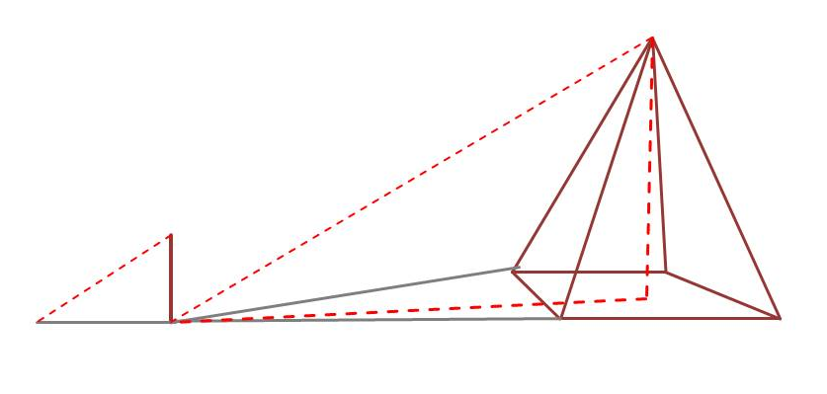

Приложение 2.
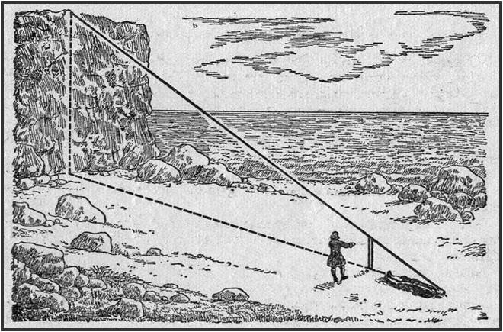

Приложение 3.
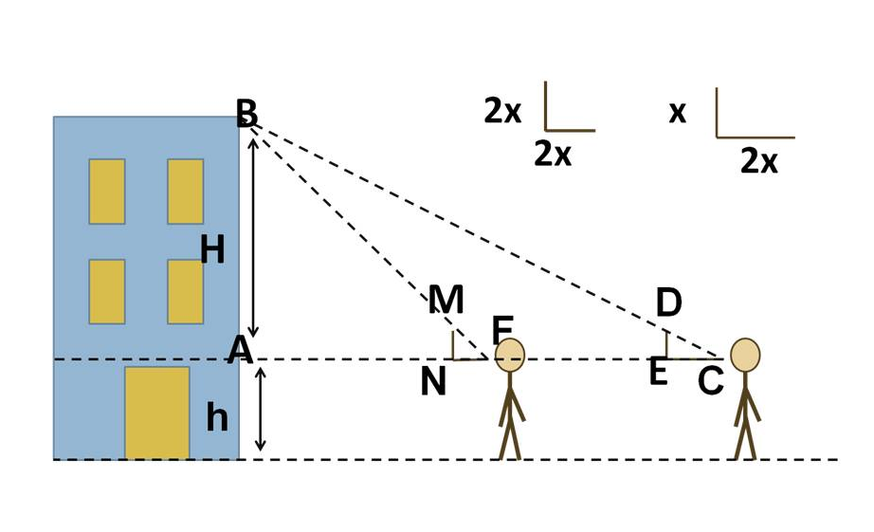

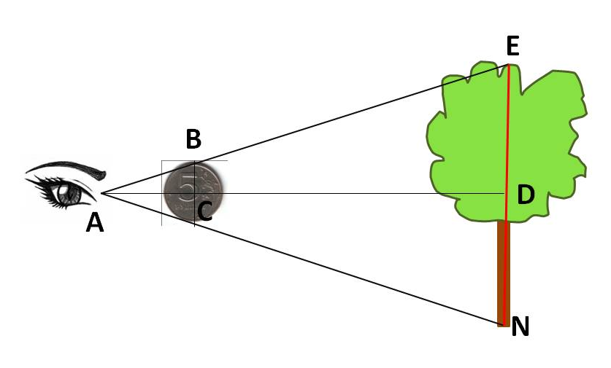
Приложение 4.

Приложение 5.
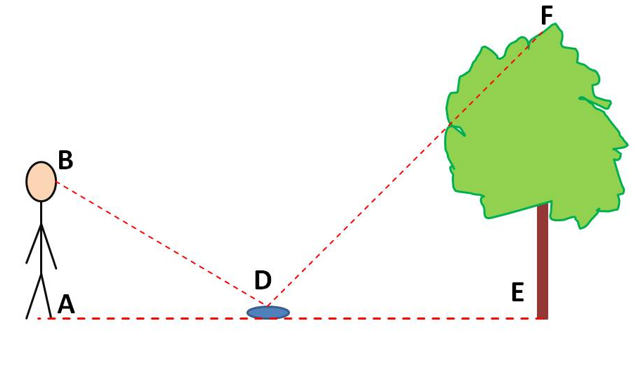
Приложение 6.
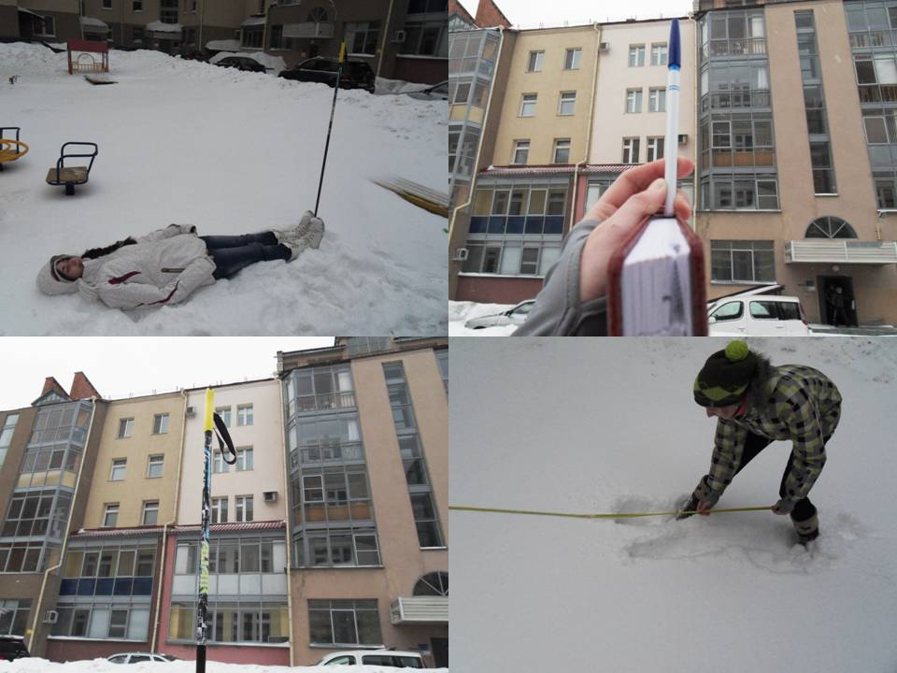

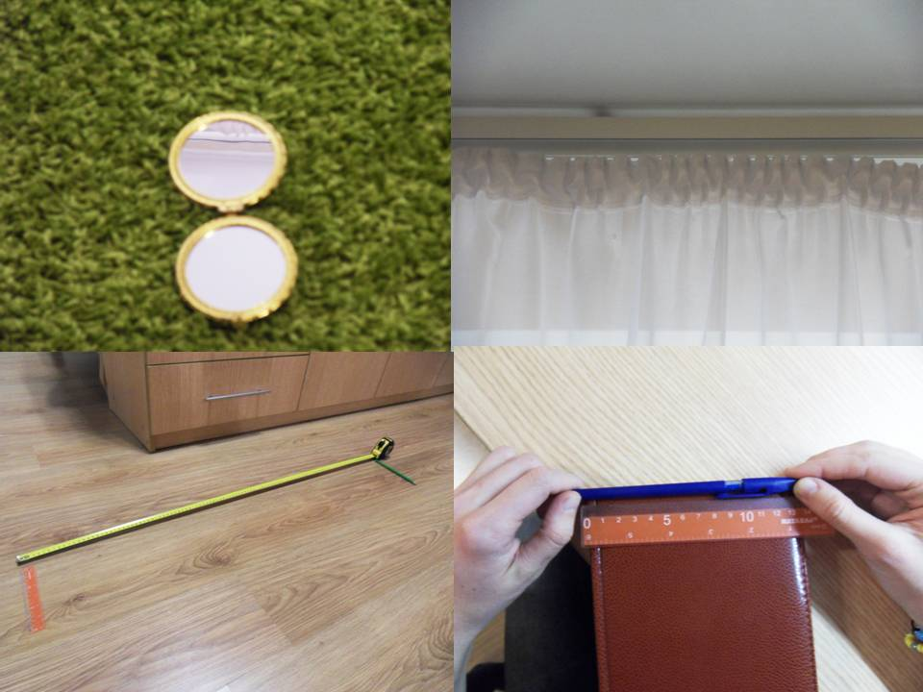

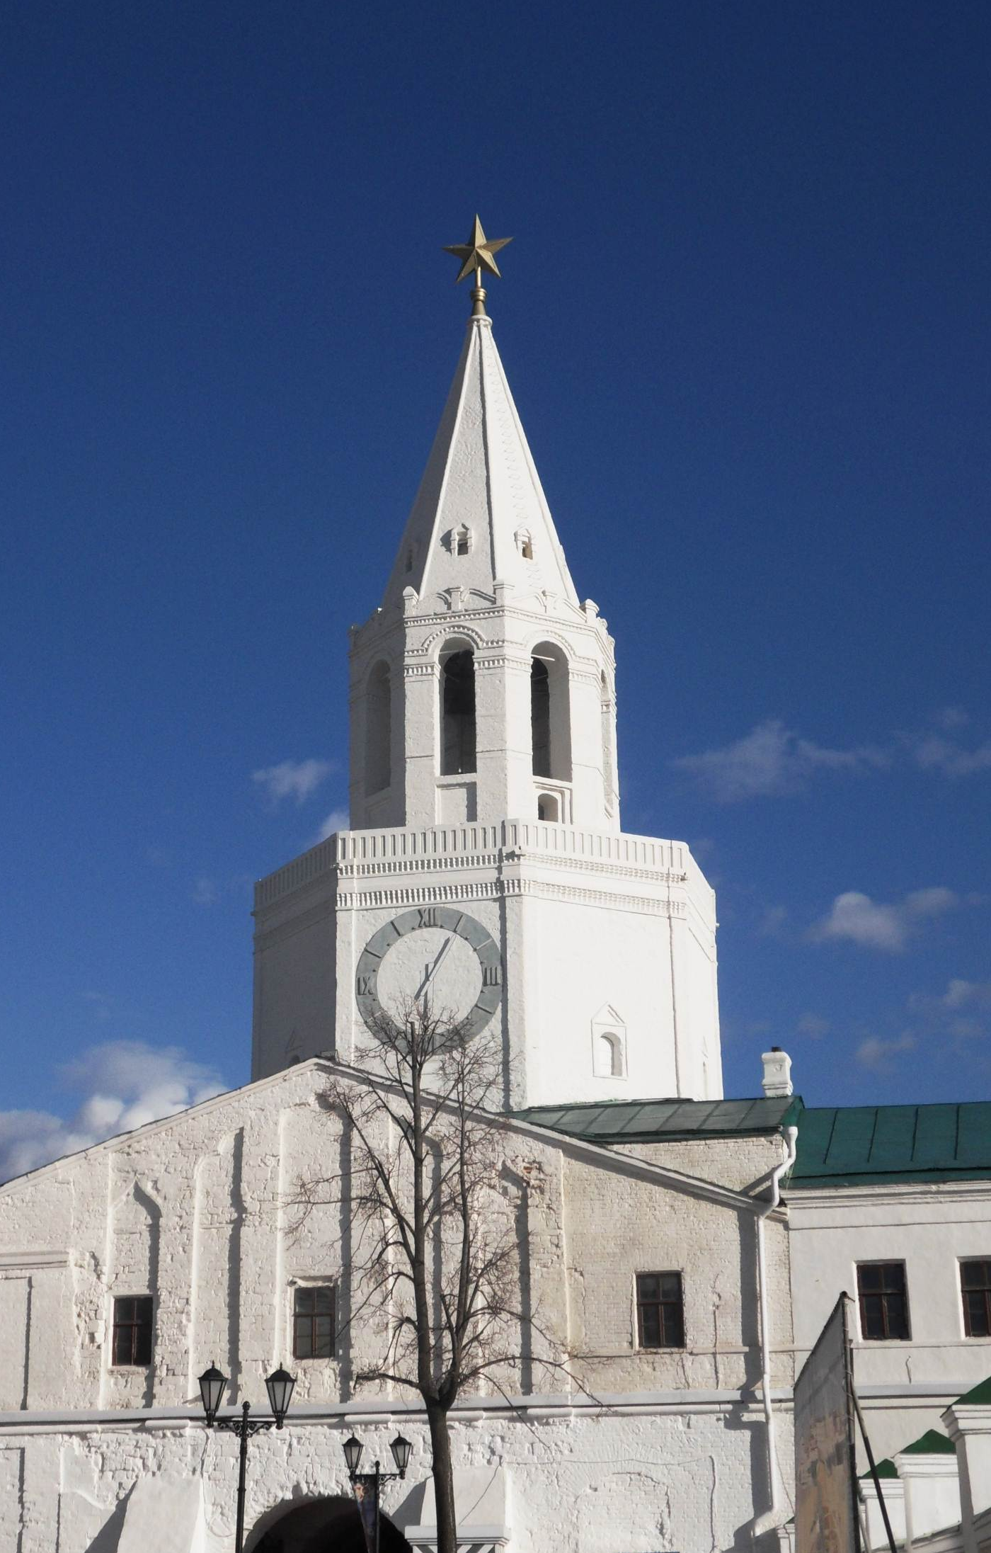
Приложение 7.
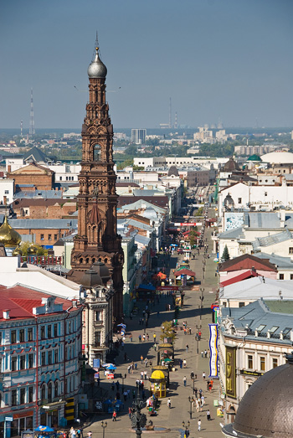

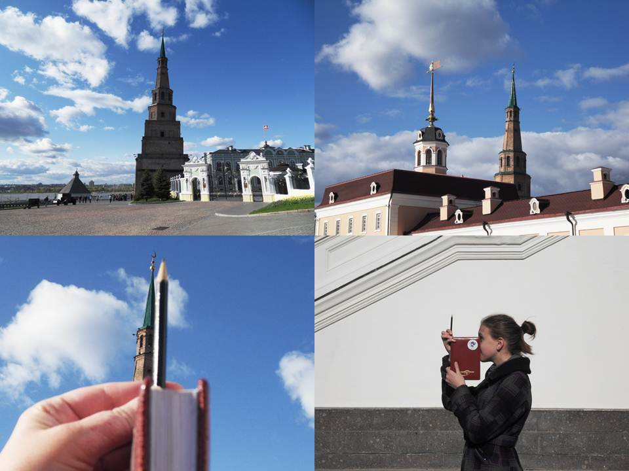

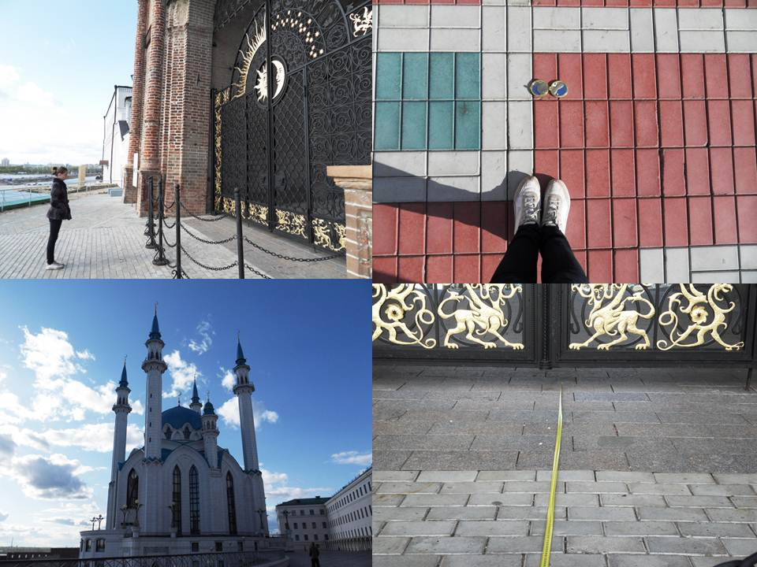

Приложение 8.
